当频率很高时，电容不再被当做集总参数看待，寄生参数的影响不可忽略。寄生参数包括Rs，等效串联电阻（ESR）和Ls等效串联电感（ESL）。电容器实际等效电路如图1所示，其中C为静电容，1Rp为泄漏电阻，也称为绝缘电阻，值越大（通常在GΩ级以上），漏电越小，性能也就越可靠。因为Pp通常很大（GΩ级以上），所以在实际应用中可以忽略，Cda和Rda分别为介质吸收电容和介质吸收电阻。介质吸收是一种有滞后性质的内部电荷分布，它使快速放电后处于开路状态的电容器恢复一部分电荷。
ESR和ESL对电容的高频特性影响最大，所以常用如图1（b）所示的串联RLC简化模型，可以计算出谐振频率和等效阻抗：
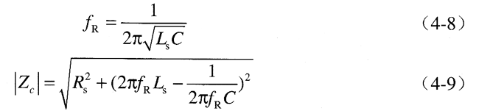
图1 去耦电容模型图
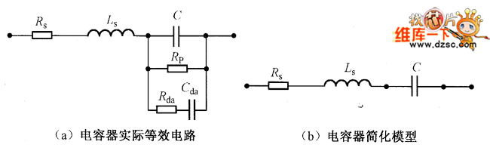
电容器串联RLC模型的频域阻抗图如图2所示，电容器在谐振频率以下表现为容性；在谐振频率以上时表现为感性，此时的电容器的去耦作用逐渐减弱。同时还发现，电容器的等效阻抗随着频率的增大先减小后增大，等效阻抗最小值为发生在串联谐振频率处的ESR。
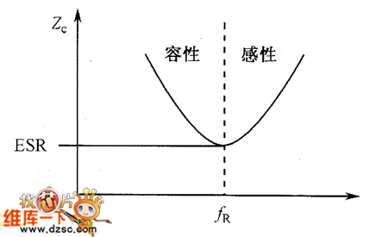
图2 电容器串联RLC模型的频域阻抗图
由谐振频率式（4－8）可得出，容值大小和ESL值的变化都会影响电容器的谐振频率，如图3所示。由于电容在谐振点的阻抗最低，所以设计时尽量选用fR和实际工作频率相近的电容。在工作频率变化范围很大的环境中，可以同时考虑一些fR较小的大电容与fR较大的小电容混合使用。
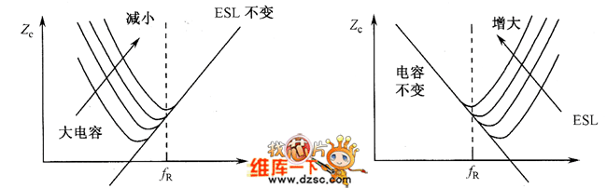
图3 容值和ESL的变化对电容器频率特性的影响

